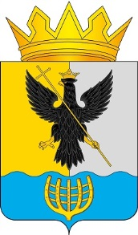
Глава местного самоуправления муниципального округа Воротынский Нижегородской области

Р А С П О Р Я Ж Е Н И Е

16.01.2026 № 06-рг

О возложении полномочий

В соответствии с частью 3 статьи 22 Устава муниципального округа Воротынский Нижегородской области, принятого решением Совета депутатов городского округа Воротынский Нижегородской области от 27.10.2025 № 72, на время моего отсутствия (служебной командировки) возложить временное исполнение полномочий главы местного самоуправления муниципального округа Воротынский Нижегородской области на заместителя главы администрации – начальника управления муниципальным имуществом Петухова Дмитрия Владимировича на 5 календарных дней с 21 января по 25 января 2026 года.

Глава местного самоуправления
муниципального округа Воротынский
Нижегородской области А.А. Савельев

